 | Carátula para entrega de prácticas
Facultad de Ingeniería |  | Laboratorio de docencia

Laboratorios de computación
salas A y B

Profesor: | Claudia Rodriguez
Asignatura: | Fundamentos de programacion
Grupo: | 1122
No de Práctica(s): | 2
Integrante(s): | Jose y. Hernandez
No. de Equipo de cómputo empleado | 16
Semestre: | 2
Fecha de entrega:
Obervaciones:

CALIFICACIÓN: __________
Introduction.
La práctica que e realizo fue con el fin de mostrar los dientes tipos de sistemas operativos
La diferencia de la utilización del sistema Linux y como no se compara con la simpleza del uso del Windows la cual es muy notables, si bien en el modo de usar Linux no es muy difícil, pero de verdad que no es practica ni mucho menos cómoda el uso de palabras y algunos códigos esenciales para el funcionamiento es algo confuso. En comparación con Windows que prácticamente realiza todo o nos da indicaciones paso a paso el cómo hacerlo.

Desarrollo.
Para comenzar ocupamos la terminal de la Mac , la cual es para comunicarse más estrechamente con la computadora, o eso es lo que entiendo. Después de acuerdo con la practica fui dándole al ordenador distintos códigos para funciones especificas esto para desarrollar un a carpeta y un archivo, posterior a ello realice una seri de instrucciones para ubicar el archivo.
A decir verdad no me sentía satisfecho con los resultados obtenidos y fue así que intente repetir esta práctica en mi pc , y me di cuenta que estos comandos no eran compatibles con el SIO Windows,esto me pareció bastante inconveniente ,teniendo en cuenta que son una minoría las empresas y personas que cuentan con productos Appel pues limita la utilidad de la lección.

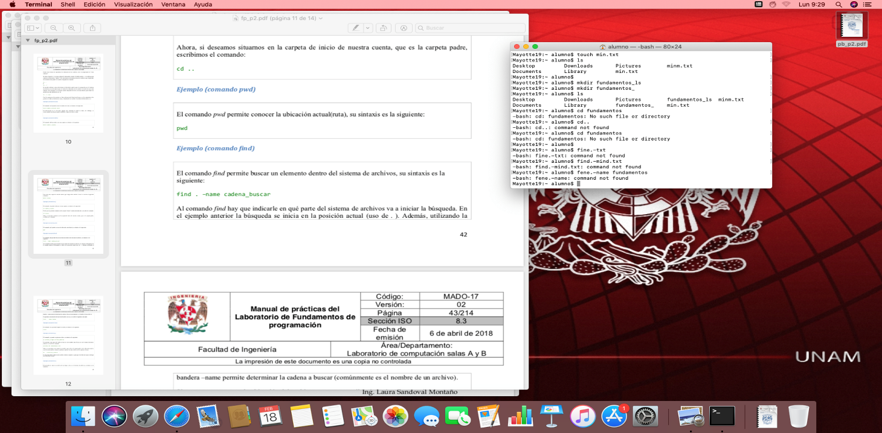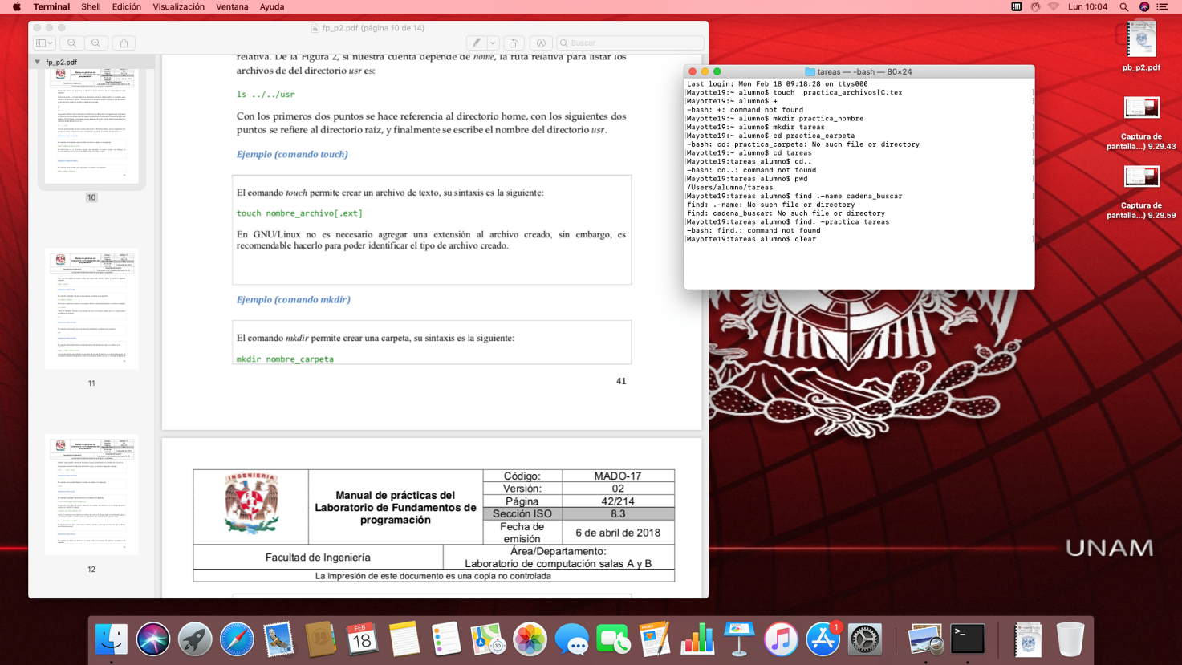

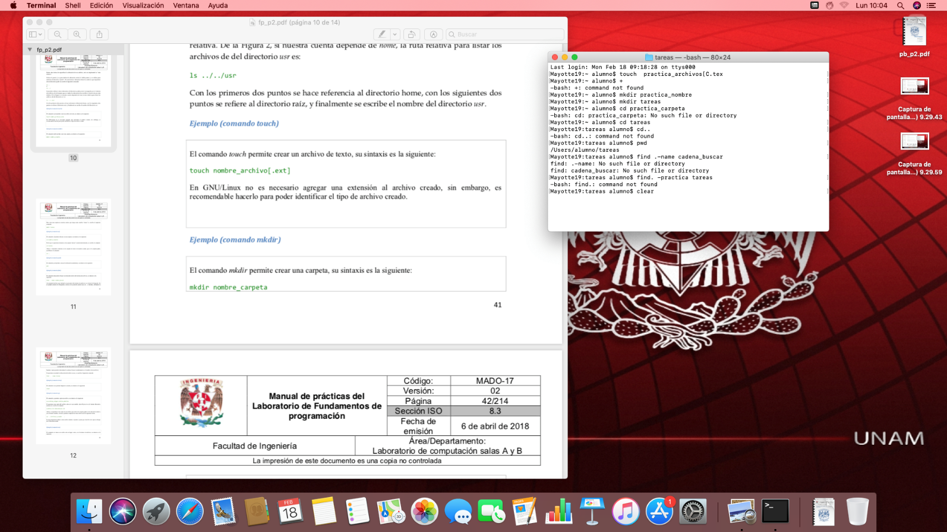

Conclusiones
Pues realmente considero que no le entendí al cien porciento ,considero que no están dificil y que con un poco de practica lo puedo arreglar .

